## Implementasi K3L

Beberapa implementasi K3L pada judul rancang bangun *monitoring* daya pada motor 3 fasa berbasis *internet of things*

dengan *NodeMCU ESP* 8266 antara lain sebagai berikut :

1. Dalam merangkain rangkaian *direct online* untuk kontrol motor 3 fase dilakukan secara hati- hati dengan memperhatikan

*factor safety.*

1. Dalam mengkoneksika sistem kesumber tegangan, dilakukan dengan menggunakan APD (*Helmet*, Kaos tangan karet) dan peralatan yang standard.
2. Meningkatkan efisiensi operasional dalam pekerjaan untuk seorang teknisi.
3. Dengan menggunakan *system internet of things* dapat mendeteksi secara dini potensi kegagalan motor.
4. Mengurangi beban fisik dalam pengukuran secara manual dan mengurangi bahaya bagi pekerja karena tidak perlu melakukan secara langsung, cukup melihat hasil nilai arus, tegangan, daya aktif dan *cos phi* diaplikasi *blynk*.
5. 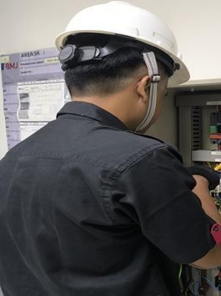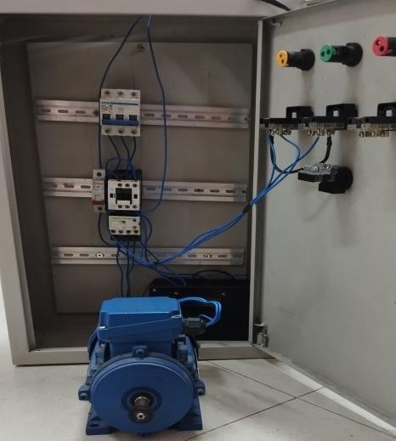Dengan menggunakan *system internet of things* berarti kita mendukung dalam menerapkan *system industry 4.0*

## 

## Gambar 13. Foto ketika mengkoneksikan kontrol *Direct On Line* kesumber tegangan

## Etika Profesi

Beberapa etika profesi yang diimplementasi pada judul rancang bangun *monitoring* daya pada motor 3 fase berbasis

*internet of things* dengan *NodeMCU ESP* 8266 antara lain sebagai berikut :

1. Melakukan perencanaan dalam membuat sebuah sistem *monitoring* daya motor induksi 3 fase berbasis *internet of things*
2. Melakukan perakitan rangkaian *direct online* untuk motor 3 fase yaitu dengan membuat *single line diagram* dan menghubungkan komponen-komponen.
3. Melakukan proses pemrograman d*i software Adruino IDE*
4. Melakukan hubungan komunikasi antara komponen *NodeMCU ESP* 8266 dengan aplikasi *blynk* dengan bantuan *wifi area.*
5. Melakukan pengukuran nilai tegangan, arus, daya dan *cos phi* dengan menggunakan alat multimeter dan tang *ampere*.

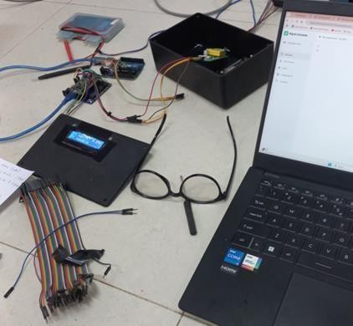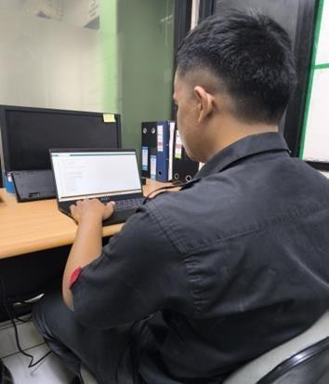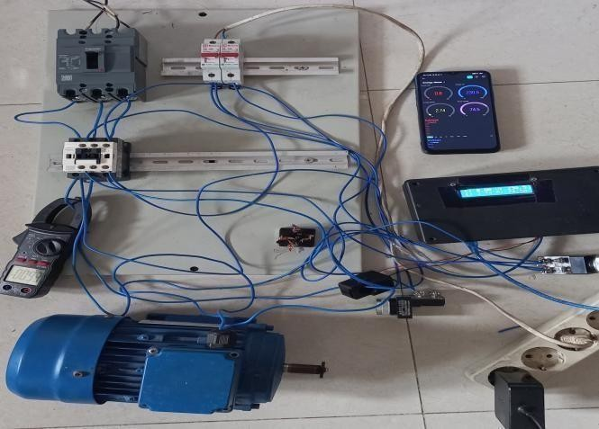

Gambar 14. Foto ketika merancang dan membuat program di software Arduino.

doi: 10.14710/teknik.v39n1.xxxxxx Copyright © 2018, TEKNIK, p-ISSN: 0852-1697, e-ISSN: 240-9919